SPESIFIKASI KEBUTUHAN PERANGKAT LUNAK

**LiburanKu**

untuk:

**Perangkat Lunak Sistem Pemesanan Tiket Tempat Wisata Berbasis Web**

Dipersiapkan oleh:

Angel Metanosa Afinda (1301174639)

Hana Rifdah Sakinah (1301174685)

Ni Luh Made Dita Anjani (1301174676)

Program Studi S1 Teknik Informatika – Fakultas Informatika

Universitas Telkom

Jalan Telekomunikasi Terusan Buah Batu, Bandung

Indonesia

|  |  |  |  |
| --- | --- | --- | --- |
| Program Studi S1 Teknik Informatika   * Fakultas Informatika | Nomor Dokumen | | Halaman |
| *SKPL-xxx* | | 28 |
| Revisi | *<nomor revisi>* | *Tgl: 17/Maret/2019* |

# Daftar Perubahan

|  |  |
| --- | --- |
| Revisi | Deskripsi |
| A | Melengkapi functional Requirements |
| B | Memperbaharui Non-Functional Requirements |
| C | Memperbaiki Usecase Diagram |
| D | Memperbaiki Usecase Scenario |
| E | Memperbaiki Class Diagram |
| F | Memperbaiki Usecase Scenario |
| G | Memperbaiki ERD |

|  |  |  |  |  |  |  |  |  |
| --- | --- | --- | --- | --- | --- | --- | --- | --- |
| INDEX | - | A | B | C | D | E | F | G |
| TGL |  |  |  |  |  |  |  |  |
| Ditulis oleh |  |  |  |  |  |  |  |  |
| Diperiksa oleh |  |  |  |  |  |  |  |  |
| Disetujui oleh |  |  |  |  |  |  |  |  |

# Daftar Halaman Perubahan

|  |  |  |  |
| --- | --- | --- | --- |
| Halaman | Revisi | Halaman | Revisi |
|  |  |  |  |

# Daftar Isi

Daftar Perubahan 3

Daftar Halaman Perubahan 4

Daftar Isi 5

1. Pendahuluan 6

1.1 Tujuan Penulisan Dokumen 6

1.2 Ruang Lingkup / Cakupan Dokumen 6

1.3 .Definisi, Singkatan, dan Akronim 7

1.4 Referensi 8

2. Deskripsi Rinci Perangkat Lunak 9

2.1 Statement of Objective Perangkat Lunak 9

2.2 Perspektif dan Fungsi Perangkat Lunak 9

2.3 Profil dan Karakteristik Pengguna 10

2.4 Lingkungan Operasi 10

2.5 Batasan Perangkat Lunak / Sistem 10

2.6 Asumsi dan Dependensi 11

3. Deskrpsi Rinci Perangkat Lunak 12

3.1 Deskripsi Kebutuhan 12

3.1.1 Kebutuhan Fungsional 12

3.1.2 Kebutuhan Non-Fungsional 15

3.2 Pemodelan Analisis 16

3.2.1 Usecase Diagram 16

3.2.1.1 Usecase Scenario #1 18

3.2.1.2 Usecase Scenario #2 19

3.2.1.3 Usecase Scenario #3 20

3.2.1.4 Usecase Scenario #4 20

3.2.1.5 Usecase Scenario #5 21

3.2.1.6 Usecase Scenario #6 22

3.2.1.7 Usecase Scenario #7 22

3.2.1.8 Usecase Scenario #8 23

3.2.1.9 Usecase Scenario #9 24

i. Class Diagram: 25

3. Requirements Antarmuka Eksternal 26

a. Antarmuka Pengguna 26

b. Antarmuka Perangkat Keras 26

c. Antarmuka Perangkat Lunak 26

d. Antarmuka Komunikasi 26

4. Requirements Lain 27

Lampiran A: Daftar Kata-Kata Sukar 27

# 

# Pendahuluan

## Tujuan Penulisan Dokumen

Dokumen ini berisi penjelasan pemakaian dan penulisan dokumen Spesifikasi Kebutuhan Perangkat Lunak (SKPL) dengan pendekatan rancangan berorientasi proses (Terstruktur) dan berorientasi Objek. Dokumen ini selanjutnya akan menggunakan istilah SKPL.

Uraian yang dituangkan di dalam dokumen ini digunakan sebagai acuan dalam menulis SKPL. Dokumen ini dibuat untuk membantu pembuatan spesifikasi perangkat lunak yang akan dikembangkan dengan rancangan berorientasi proses (Terstruktur) dan berorientasi objek. Pada prinsipnya, hasil analisis sistem perangkat lunak dengan rancangan ini diuraikan sebagai sekumpulan proses yang terorganisasi secara hirarkis. Proses-proses tersebut saling berkomunikasi melalui suatu jalur aliran data. Dokumen SKPL ini ditulis untuk memenuhi Tugas mata kuliah Analisis Perancangan Perangkat Lunak.

Dokumen SKPL ini berisi mengenai spesifikasi perangkat lunak tentang owner belian tempat wisata berbasis online. Adapun pengguna dari perangkat lunak adalah masyarakat umum, dengan tujuan mempermudah dalam proses jual beli tempat wisata dari sistem konvesional menjadi sistem yang telah di komputerisasi. Sehingga proses owner belian tempat wisata dapat berlangsung lebih efektif dan mudah.

## Ruang Lingkup / Cakupan Dokumen

Adapun lingkup masalah pada SKPL ini adalah :

1. Web ini bernama “LiburanKu”
2. Perangkat lunak ini mampu melakukan proses pencarian tempat wisata yang hendak dibeli oleh customer, penjualan tempat wisata, pencatatan data customer, pemesanan tempat wisata, customer mendapatkan e-ticket dari pembeliannya, serta customer dapat memberikan saran dan kritikan terhadap layanan yang diberikan.
3. Sasaran perangkat lunak ini adalah untuk masyarakat umum yang biasanya melakukan pembelian tempat wisata dan membutuhkan cara yang lebih cepat dan efektif. Perangkat lunak ini dimaksudkan untuk memberikan kemudahan sehingga proses pembelian tidak harus dilakukan secara *offline* (di lokasi wisata).
4. Transaksi pembayaran hanya bisa melalui transfer langsung dilakukan didalam sistem, sistem akan menghasilkan e-ticket dari pembelian sebagai bentuk verifikasi dan bukti pembayaran.

## .Definisi, Singkatan, dan Akronim

1. Customer

Adalah objek yang melakukan proses registrasi untuk memiliki akun, pembelian tempat wisata terhadap owner, dan melakukan pemesanan terhadap tempat wisata.

1. E-Ticket

Adalah bukti transaksi online yang akan dikeluarkan oleh sistem apabila pelangan telah selesai melakukan proses transaksi.

SKPL Spesifikasi Kebutuhan Perangkat Lunak

DFD Data Flow Diagram

ERD Entity Relationship Diagram

DBMS Data Base Management System

## Referensi

Jurusan Teknik Informatika – Institut Teknologi Bandung Panduan GL01, Panduan Penggunaan dan Pengisian Spesifikasi Kebutuhan Perangkat Lunak.

# Deskripsi Rinci Perangkat Lunak

## Statement of Objective Perangkat Lunak

Perangkat lunak ini merupakan perangkat lunak yang baru menurut kami. Perangkat lunak ini mengadopsi ide dari Perangkat Lunak bernama “TripAdvisor”. Ide ini kami kembangkan di Perangkat Lunak kami dimana customer bisa memesan tiket tempat wisata yang hemat dan pemesanannya bisa jauh lebih efisien daripada mengantre di tempat wisatanya langsung, terlebih lagi pada saat weekend dan libur panjang.

## Perspektif dan Fungsi Perangkat Lunak

Perangkat lunak ini merupakan perangkat lunak jual beli berbasis web. Perangkat lunak ini merupakan penggambaran langsung dari sistem jual beli tempat wisata yang ada dunia nyata yang digambarkan melalui sistem, maka dari itu perangkat lunak ini dapat melakukan proses login, pencarian tempat wisata, pembelian paket wisata, dan memberikan feedback terhadap layanan yang telat diberikan.

Adapun fungsi dari perangkat lunak ini, yaitu:

a) Login bagi user yang telah memiliki akun.

b) Menampilkan daftar tempat wisata yang tersedia sesuai dengan pengaturan jenis dari customer.

c) Dapat melakukan pencarian terhadap tempat wisata yang diinginkan customer.

d) Dapat melakukan pembelian terhadap tempat wisata yang telah dipilih user di dalam perangkat lunak.

## Profil dan Karakteristik Pengguna

Pengguna web ini dibagi menjadi dua kelompok bagian yaitu owner dan customer. Owner merupakan inti dari pengguna perangkat lunak ini yaitu sebagai penyedia tempat wisata. Lalu ada customer, customer merupakan pengguna secara langsung perangkat lunak ini yang akan melakukan transaksi di dalam perangkat lunak ini, mulai dari pemilihan tempat wisata lalu dilanjutkan ke proses pembayaran. Pengguna web ini lebih ditujukan kepada siapa saja masyarakat yang membutuhkan kemudahan dalam proses pembelian paket, karena dengan adanya perangakat lunak, proses pembelian tempat wisata tidak harus dilakukan langsung di tempat wisatanya langsung.

## Lingkungan Operasi

Web ini dapat dibuka di browser manapun yang mempunyai kriteria seperti di bagian batasan perangkat lunak.

## Batasan Perangkat Lunak / Sistem

1. Perangkat lunak yang dibutuhkan untuk perpustakaan antara lain:

1. Sistem Operasi Windows (XP,Vista,7,Server 2008,2010), Android, IOS.

2. untuk pengolahan database : SQL Server

3. untuk koneksi Database digunakan XAMPP

2. Pengembangan perangkat lunak tidak akan merubah file-file ataupun database yang ada pada saat ini.

3. Pengembangan perangkat lunak ini akan mengotomatisasi pengelolaan data-data yang ada disistem penjualan tempat wisata..

## Asumsi dan Dependensi

Perangkat lunak ini hanya dapat digunakan didalam jaringan internet. Bagi kelompok user customer dan owner, perangkat lunak ini dapat dijalankan pada perangkat bergerak (mobile).

User yang menggunakan web ini adalah user yang telah mengerti menggunakan teknologi. Customer yang dapat melakukan proses transaksi pembelian tempat wisata adalah user yang telah memiliki akun.

# Deskrpsi Rinci Perangkat Lunak

## Deskripsi Kebutuhan

### Kebutuhan Fungsional

|  |  |  |  |
| --- | --- | --- | --- |
| No. | Kode Kebutuhan | Fungsi | Deskripsi |
| 1. | FR-01 | Menampilkan halaman pertama | Sistem menampilkan awal halaman atau halaman pertama, jika customer dan owner belum mempunyai akun maka dapat meng-klik sign up untuk membuat akun, jika sudah maka langsung ke proses login. |
| 2. | FR-02 | Login | Sistem menampilkan halaman login, dan customer memasukkan username dan password. |
| 3. | FR-03 | Registrasi | Sistem menampilkan halaman sign up bila customer meng-klik sign-up, dan customer membuat akun terlebih dahulu |
| 4. | FR-04 | Menampilkan halaman utama customer | Bila customer telah masuk ke dalam akun, sistem akan menampilkan halaman utama yang berisi pencarian tempat wisata ataupun dapat di-filter sesuai daerahnya. |
| 5. | FR-05 | Menampilkan detail tempat wisata | Sistem akan menampilkan detail tempat wisata yang customer pilih, dari jam operasional dan deskripsi tempat. |
| 6. | FR-06 | Pemesanan | Sistem akan menampilkan halaman pemesanan, ketika customer telah memilih tempat wisata yang dipilih dan customer dapat mengatur jumlah tiket yang akan dibeli. |
| 7. | FR-07 | Pembayaran | Sistem akan menampilkan halaman transaksi pembelian, terdapat pilihan tempat wisata yang sudah dipilih dan jumlah tiket yang akan dipesan, akan ditampilkan total harga yang harus dibayarkan. Melalui transfer. Waktu pembayaran akan terus berjalan sampai customer melakukan pembayaran. Lalu akan dicek secara otomatis oleh system. |
| 8. | FR-08 | Menampilkan bukti pemesanan | Sistem akan menampilkan halaman bukti pemesanan,s etelah customer membayar. Maka akan dilampirkan E-ticket. |

### Kebutuhan Non-Fungsional

|  |  |  |  |
| --- | --- | --- | --- |
| No. | Quality | Kode Kebutuhan | Deskripsi |
| 1. | Waktu Akses | NFR-01 | Sistem dapat diakses 24 jam dalam 7 hari dan dapat diakses oleh semua user. |
| 2. | Koneksi | NFR-02 | Web memerlukan koneksi internet dan device untuk dapat diakses. |
| 3. | Verifikasi | NFR-03 | Proses verifikasi pembayaran dilakukan dengan system akan menaruh digit unik di belakang harga yang harus dibayarkan customer. Setelah dibayarkan, sistem akan otomatis verifikasi pembayaran tersebut. |

## Pemodelan Analisis

### Usecase Diagram

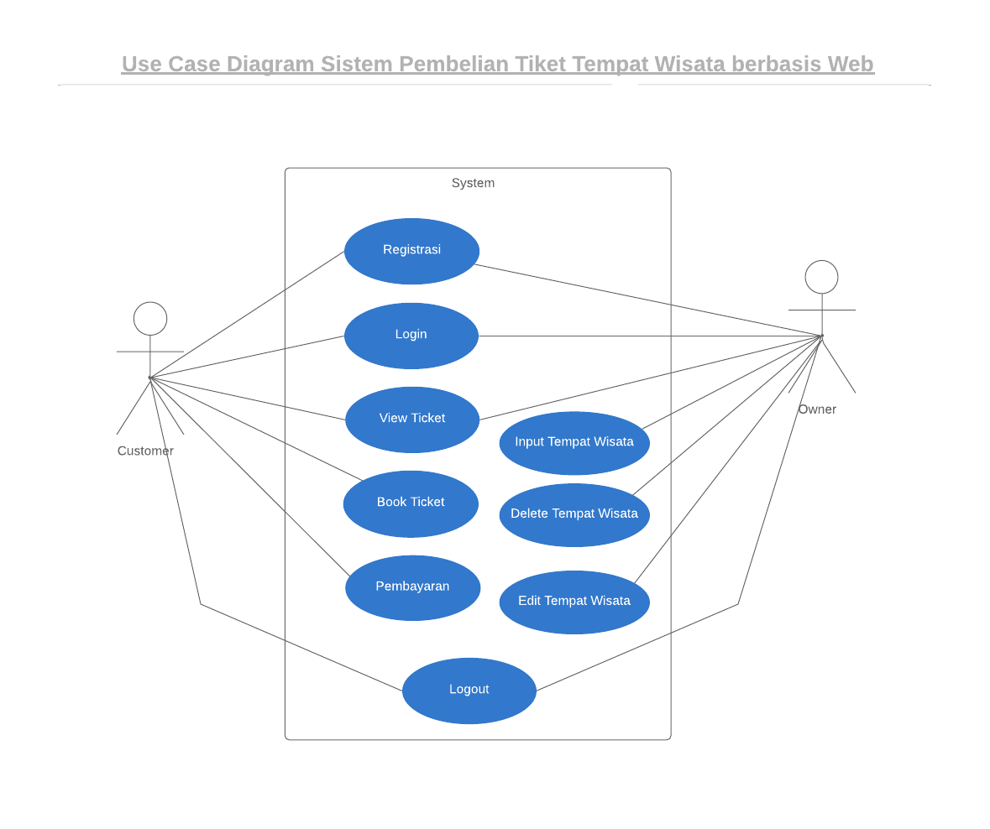

#### Usecase Scenario #1

|  |  |  |
| --- | --- | --- |
| Nama Use Case | Registrasi | |
| Deskripsi | Fungsi ini digunakan oleh user untuk mendaftar sebagai user, user dapat memilih registrasi sebagai owner atau customer | |
| Pre-Kondisi | User belum memiliki akun | |
| Post-Kondisi | User telah memiliki akun | |
| Skenario Utama |  | |
|  | Aktor | Sistem |
|  | 1. Menampilkan halaman awal |
| 2. Memilih Register |  |
|  | 3.Menampilkan pilihan register sebagai owner atau customer |
| 4.Memilih register sebagai owner atau customer. |  |
|  |  | 5.Menampilkan form registrasi |
|  | 6.Mengisi form registrasi |  |
|  | 7.Meng-klik register button |  |
|  |  | 8.Mengirim verifikasi link melalui email user |
|  | 9. Membuka link yang telah dikirim melalui email user |  |
|  |  | 10. Otomatis akun terverifikasi |

#### Usecase Scenario #2

|  |  |  |
| --- | --- | --- |
| Nama Use Case | Login | |
| Deskripsi | Fungsi ini digunakan oleh user untuk masuk ke dalam sistem. | |
| Pre-Kondisi | User telah memiliki akun dan akan melakukan login | |
| Post-Kondisi | User masuk ke dalam sistem. | |
| Skenario Utama |  | |
|  | Aktor | Sistem |
| 1. Membuka menu login |  |
|  | 2. Menampilkan tampilan login sebagai customer atau owner |
| 3.Memilih login sebagai customer atau owner |  |
|  |  | 4.Menampilkan tampilan login |
|  | 5.Mengisi Username dan password |  |
|  | 6.Mengklik login button |  |
|  |  | 7. Menampilkan halaman utama setelah login |

#### 

#### 

#### 3.2.1.3 Usecase Scenario #3

|  |  |  |
| --- | --- | --- |
| Nama Use Case | View Ticket | |
| Deskripsi | Fungsi ini digunakan oleh customer untuk melihat data ticket | |
| Pre-Kondisi | User telah login dan masuk ke Menu view ticket | |
| Post-Kondisi | User melihat data ticket | |
| Skenario Utama |  | |
|  | Aktor | Sistem |
| 1. User melihat data ticket. |  |
|  | 2. Sistem akan menampilkan isi dari database data ticket |

#### 3.2.1.4 Usecase Scenario #4

|  |  |  |
| --- | --- | --- |
| Nama Use Case | Book Tiket | |
| Deskripsi | Fungsi ini digunakan oleh customer untuk memesan tiket | |
| Pre-Kondisi | User telah login dan masuk ke Menu Book ticket | |
| Post-Kondisi | User telah memesan ticket | |
| Skenario Utama |  | |
|  | Aktor | Sistem |
| 1. User memilih tempat wisata yang ingin dipesan |  |
| 1. User mengisi berapa tiket yang ingin dipesan |  |
|  | 3. Sistem menerima pesanan dan mengirimkan bukti pemesanan ke email customer |
|  | 4.Sistem memberikan kode pemesanan berupa digit yang ada di akhir harga pemabayaran yang akan ditransfer customer |

#### 3.2.1.5 Usecase Scenario #5

|  |  |  |
| --- | --- | --- |
| Nama Use Case | Pembayaran | |
| Deskripsi | Fungsi ini digunakan oleh owner untuk melakukan pembayaran kepada sistem | |
| Pre-Kondisi | User telah login dan telah melakukan booking tiket | |
| Post-Kondisi | User mendapatkan e-ticket | |
| Skenario Utama |  | |
|  | Aktor | Sistem |
| 1.User mendapat bukti pemesanan melalui email |  |
| 2.User men-transfer sesuai harga yang tertera di bukti pemesanan |  |
|  | 3.Sistem otomatis menerima pembayaran ketika digit terakhir dipembayaran sudah terkonfirmasi membayar |
|  | 4.Sistem mengirimkan E-Ticket ke email customer |

#### 3.2.1.6 Usecase Scenario #9

|  |  |  |
| --- | --- | --- |
| Nama Use Case | Logout | |
| Deskripsi | Fungsi ini digunakan oleh user untuk keluar dari sistem. | |
| Pre-Kondisi | User ada di dalam sistem | |
| Post-Kondisi | User telah keluar dari sistem | |
| Skenario Utama |  | |
|  | Aktor | Sistem |
|  | 1.User meng-klik log out button |  |
|  |  | 2.Sistem mengeluarkan pop up message apakah yakin ingin logout |
|  | 3.Jika user memilih tidak maka akan kembali ke halaman utama, jika memilih ya maka lanjut ke no 4 |  |
|  |  | 4.User keluar dari sistem |

### Class Diagram:

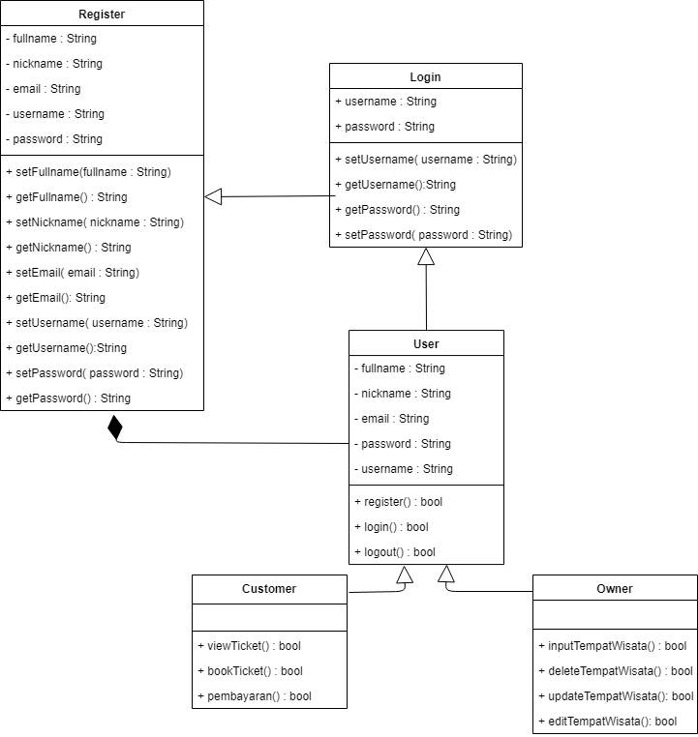

# Requirements Antarmuka Eksternal

## Antarmuka Pengguna

Untuk mengakses web LiburanKu user dapat menggunakan device seperti PC ataupun mobile phone, bila user menggunakan mobile phone maka akan berinteraksi dengan layar hp dan jika menggunakan PC maka akan berinteraksi dengan monitor, mouse atau touchpad dan keyboard

## Antarmuka Perangkat Keras

ntarmuka perangkat keras yang digunakan untuk menjalankan web LiburanKu yaitu, monitor, mouse, keyboard atau bisa juga diakses melalui perangkat mobile seperti smartphone dan tablet.

## Antarmuka Perangkat Lunak

Perangkat lunak hanya dijalankan di Windows (XP,vista, 7,server 2008 dll), Mac dan operating system Android (diatas gingerbread), dan IOS.

## Antarmuka Komunikasi

Proses komunikasi dalam sistem ini menggunakan jaringan lokal, dimana dikontrol oleh komputer server dan Client*.*

# Requirements Lain

# Lampiran A: Daftar Kata-Kata Sukar

*Customer* : Pembeli yang menggunakan web pembelian tempat wisata berbasis online.

Database : Tempat penyimpanan data pengguna dan transaksi

E-Ticket : Bukti pembelian berbasir online yang akan dikirimkan melalui email cutomer.

**Lampiran B: Analysis Models**

ERD

